Współpraca płk NKWD Bolesława Bieruta
Z Albertem Forsterem z NSDAP

Współpraca pomiędzy Bolesławem Bierutem płk. NKWD i agentem Gestapo a Albertem Forsterem z NSDAP trwała od 1933 do 1950 r. ( Opisywane to było w „Rodzinie” w cyklu artykułów p.t. „Katyń rozpoczął się w Gdańsku” nr (214) 14 II 03, nr (215) 11.01.04, nr (216) 25.01.04, nr (217) 8.02.04, nr (219) 7.03.04). Tu opisujemy tę współpracę w końcowym etapie wojny. W ostatniej jej fazie 27 marca 1945 roku A. Forster przemieścił się z rejonu Sobieszewa na Żuławach na Hel własną niezatapialną łodzią pościgową , która rozwijała szybkość około 44 węzłów. Odległość z Gdańska na Hel pokonywała w ciągu 12-13 minut.
(Łódź ta po wojnie była w dyspozycji marszałka Michała Roli Żymierskiego w „Ochronie Rządu”. Oświadczenie por. Leona Ziegert, który po wojnie wielokrotnie robił rejsy po Zatoce Gdańskiej z członkami Rządu i ich rodzinami. W szczególności korzystał z niej Michał Żymierski.)
W tym czasie właśnie do Gdańska wkroczyły okupacyjne wojska Armii Czerwonej i oddziały NKWD. W rejonie Sobieszewa broniła się jeszcze część niemieckiego garnizonu gdańskiego , który małymi statkami przemieszczał się na Hel a stamtąd okrętami do Niemiec. Wojska niemieckie były w okrążeniu. Armie sowieckie przed zajęciem Gdańska dotarły już do Kołobrzegu, więc ucieczka drogą lądową do Niemiec była niemożliwa.
Na samym Heli według różnych danych znajdowało się od 250 tys. do 400 tys. żołnierzy niemieckich oraz uciekinierów głównie z Prus Wschodnich. Hel poddał się dopiero 8 maja 1945 r. kiedy Niemcy podpisały bezwarunkową kapitulację.
W tym czasie z polecenia Moskwy i za zgodą A. Forstera został on zabrany z Helu w wielkiej tajemnicy jako współpracownik sowiecki m.in. z czasu tworzenia wspólnie z B. Bierutem agentem NKWD w Gdańsku-Oliwie na przełomie 1935/1936 r. początków paktu , który potem nazwano Ribbentrop-Mołotow. Wtedy też powołano polskojęzyczną grupę Gestapo przemianowaną potem na UB (w 1945r.). Wówczas A. Forster drogą lądową został przewieziony z Helu do sowieckiej strefy okupacyjnej Niemiec (późniejszego NRD) i przebywał tam przez okres trwania Procesu Norymberskiego.
Albert Forster jeden z największych zbrodniarzy niemieckich był pełnomocnikiem Hitlera i gauleiterem NSDAP w Wolnym Mieście Gdańsku odpowiedzialnym za pogwałcenie traktatu wersalskiego , za stworzenie dyktatury faszystowskiej i bezprawne przyłączenie WM Gdańska do Rzeszy, za masową eksterminację ludności polskiej z terenu Pomorza Gdańskiego , powołanie z Bolesławem Bierutem polskojęzycznej grupy Gestapo w celu przyspieszenia germanizacji Pomorza.
Sowieci zdawali sobie z tego sprawę, że gdyby A. Forster został pojmany przez aliantów zachodnich i stanął przed Trybunałem Norymberskim zostałby skazany na karę śmierci , dlatego przetrzymywali go w swojej strefie okupacyjnej przez czas trwania procesu Norymberskiego i celowo nie wydali aliantom zachodnim.
Rosja obawiała się, że zagrożony karą śmierci A. Forster , aby się ratować ujawni z mocą procesu sądowego przed Trybunałem Norymberskim , jako świadek historii i uczestnik wydarzeń , okoliczności powstania na przełomie 1935/1936 r. w Wolnym Mieście Gdańsku-Oliwie (w domu przy obecnej Piastowskiej nr 20 , należącego wówczas do rodziny Modrowów) początki zbrodniczego paktu, który z przyczyn konspiracyjnych dopiero 23 sierpnia 1939 r. otrzymał nazwę Ribbentrop-Mołotow.
W zlokalizowaniu domu rodziny Modrowów w Gdańsku pomagał Zespołowi ds. Upamiętniania Etosu TOW „Gryf Pomorski” prof. dr Andrzej Januszajtis profesor m.in. Politechniki Gdańskiej , wybitny znawca historii Gdańska i Pomorza, u którego zdawałem fizykę z pierwszego wykształcenia jestem magistrem inżynierem.
Albert Forster w czasie procesu ujawniłby również kłamstwo sowieckie , że zbrodnie w Katyniu popełnili sowieci a nie Niemcy jak twierdził Stalin. Wyjawiłby też swoją ścisłą współpracę od 1933 r. z płk. NKWD Bolesławem Bierutem wysłannikiem Stalina , który obecnie w zniewolonej Polsce również jako agent Gestapo jest prezydentem i stoi na czele „polskiego rządu”. Byłaby to kompromitacja dla Rosji. Po procesie norymberskim sowieci przerzucili Forstera do angielskiej strefy okupacyjnej Niemiec i tam niebawem został on rozpoznany i aresztowany przez Anglików.
Andriej Wyszyński prokurator generalny ZSRR, późniejszy minister spraw zagranicznych, w ostatniej fazie wojny wymusił na aliantach zachodnich, że Trybunał Norymberski będzie sądził tylko zbrodniarzy wojennych państw Osi – Niemcy, Japonia i Włochy. Uzgodnił też , że zbrodniarze sądzeni będą w miejscach gdzie dopuścili się zbrodni . Toteż Rosjanie wiedzieli , że A. Forster będzie sądzony w Polsce w Gdańsku pod nadzorem swego przyjaciela Bieruta płk. NKWD i agenta Gestapo więc nie spadnie mu włos z głowy, a cały proces będzie ustawiony i upozorowany i kat Pomorza zostanie uwolniony. Tak też się stało. Ludzie Bieruta wystąpili do aliantów zachodnich o wydanie A. Forstera Polsce. Proces sądowy odbywał się od 5 do 29 kwietnia 1948 r. Forster został skazany na karę śmierci – wyroku nie wykonano ! - a po zmianie tożsamości został uwolniony.
Po 1945 r. „polskie sądy” pod nadzorem Bolesława Bieruta, Michała Roli-Żymierskiego – agentów NKWD i zarazem Gestapo po upozorowanym procesie uwolniły Alberta Forstera – największego zbrodniarza niemieckiego, kata Pomorza. Nie wykonały również wyroku śmierci na Eryku Kochu, gauleiterze Prus Wschodnich.
W tym samym czasie polskojęzyczna grupa Gestapo przemianowana na UB mordowała dalej „żołnierzy wyklętych” m.in. Narodowo-Katolickiego Gryfa (zał.3).

Dr Stanisław Uciński
Pracownik naukowy

Niniejszy dokument można pobrać bezpłatnie
ze strony internetowej www.gryf-pomorski.pl

Zał.1

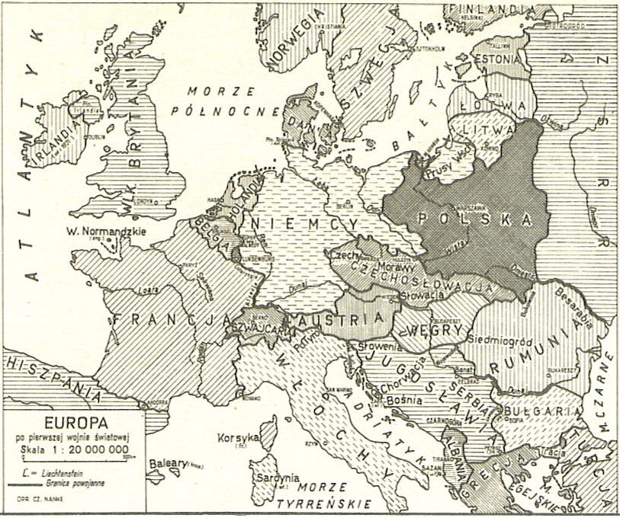

Zał.2
Geneza Instytutu Pamięci Narodowej wg. badań żołnierzy Gryfa
ze Sztabów Dowódczych skupionych w Zespole ds. Upamiętniania Etosu
TOW „Gryf Pomorski”

Nazwa organizacji Cele

Zbrodnicze systemy XX wieku  sowiecki komunizm i hitlerowski nazizm | Podważenie Traktatu Wersalskiego  podział Europy miedzy Stalinem i Hitlerem  w tym likwidacja państwa Polskiego
Spotkanie w tajemnicy obradowało  w Oliwie na ul. obecnie Piastowskiej 20 w domu Modrowów. Powołano organizację (1935/1936), która z przyczyn konspiracyjnych dopiero 23 sierpnia 1939 otrzymała nazwę Pakt Ribbentrop-Mołotow i „polskojęzyczną grupę Gestapo” w celu szybkiego zgermanizowania Pomorza | Wysłannicy Stalina Karol Radek i Hitlera płk SS Waldemar Nicolai na przełomie 1935/1936 w WM Gdańsk w Oliwie organizują tajne porozumienie między Hitlerem i Stalinem pod patronatem Alberta Forstera
We wrześniu 1939 r. następuje jednoczesny atak wojsk Hitlera i Stalina na Polskę, według planów zawartych w Pakcie Ribbentrop-Mołotow. Na wschodzie masowe wywózki Polaków na Syberię do gułagów. Mord na Oficerach Polskich. Na zachodzie Polski tworzy się obozy koncentracyjne, gdzie zginęło 5.5 mln Polaków a miliony wywozi się na roboty przymusowe do Niemiec. | To zbrodnicze porozumienie – Pakt Ribbentrop-Mołotow zostaje podpisane w Moskwie 23 sierpnia 1939 r. Zakłada likwidację warstw przywódczych narodów. Podbój i podział Europy likwidacja Państwa Polskiego
Związek Patriotów Polskich i Krajowej Rady Narodowej składał się z agentów NKWD i Gestapo (B. Bierut, M. R. Żymierski) w celu narzucenia Polsce zbrodniczego systemu komunistycznego | Końcowym etapem Paktu Ribbentrop-Mołotow dla Polski było powołanie w Moskwie Związku Patriotów Polskich i Krajowej Rady Narodowej w 1944 r.
Główna Komisja Badania Zbrodni Niemieckich . Powołana przez KRN 29 marca 1945r. | W celu zatajania zbrodni nazistowsko-komunistycznych wspólnie popełnionych na Narodzie Polskim, w tym Zbrodnię Katyńską.
Główna Komisja Badania Zbrodni Hitlerowskich w Polsce taką nazwę otrzymała w 1949 r. w przeddzień powołania Niemieckiej Republiki Demokratycznej. | GKBZH – zataja w dalszym ciągu m.in. Zbrodnię Katyńską oraz zbrodnie popełnione na żołnierzach Narodowo-Katolickiego Gryfa.
Instytut Pamięci Narodowej – Komisja Ścigania Zbrodni przeciwko Narodowi Polskiemu powołana 18 grudnia 1998 r. | GKŚZpNP kontynuuje działalność GKBZN w Polsce, powołanej w 1945 r. Oddział Gdańskiego IPN, w szczególności zataja zbrodnie polskojęzycznej grupy Gestapo popełnione m.in. na żołnierzach TOW Gryf Pomorski

Zał.3
Cześć Pamięci Żołnierzom Wyklętym z lat 1939-56
Bohaterom „Gryfa Pomorskiego”

Pochylmy nasze czoła
Żołnierzom Wyklętym
Odważnym Bohaterom Gryfa
Z tamtych lat pamiętnych
Gdy dwa wrogie narody
Sowieci z Niemcami
Uknuli podłą zdradę
Za naszymi plecami
Z okrutną brutalnością
Zawładnęli Polską
Wy stanęliście w obronie
Z niebywałą troską
Żeby odebrać wrogom
Polskie ziemie nasze
Oddaliście bez żalu
Młode życie wasze
Szliście jak orły białe
Z rozpiętymi skrzydłami
Ścieżkami bezdrożnymi
Wśród pól i lasami
Wyczerpani walkami
Skromnymi zasoby
Nierzadko Krzyż brzozowy
Znaczył wasze groby
Miłość w Was do Ojczyzny
Była bezgraniczna
Nie uznała Wam tego
Władza polskojęzyczna
Choć skończyła się wojna
I umilkły strzały
Oni dalej zawzięcie
Was prześladowali
Jak stado dzikich wilków
Za Wami w pogoni
Stawialiście wciąż opór
Nie złożywszy broni
Jak kwiaty dane Bogu
Za łaski obficie
Wy daliście w ofierze
Polsce Wasze życie
Przez zdradziecką władzę
Spod prawa wyjęci
Jesteście chlubą Narodu
O – Żołnierze Wyklęci !!!

Eulalia Wielgomas Słoma

